**纯锂电水上巴士游船**

**周亚丽**

(无锡东方高速艇发展有限公司)

**摘要** 为响应国家低碳环保的政策要求，拓展新能源电池在游船市场上的应用，开发新能源游船游艇的市场，选用东方1650型全通透游船进行改型设计建造一款纯锂电水上巴士游船，这也是实现旅游水域环境保护与经济发展协调发展的有效解决方案

**关键词** 纯锂电 水上巴士游船

**1 引言**

在环境污染和自然资源日益严峻的情况下，新能源的应用就显得尤为重要。锂电池由于工作电压高、体积小、质量轻、能量高、无记忆效应、无污染、自放电小、循环寿命长，是21世纪发展的理想能源。锂电池以其特有的性能优势已在便携式电器，如手提电脑、移动通讯中得到普遍应用。目前开发的大容量锂电池已在电动汽车中开始试用，船舶新能源方面也逐渐向锂电池方向发展，这将成为船舶在新能源市场的一个重要发展方向。锂电池船的开发与利用充分体现了节能减排、 低碳环保的特点。

**2 艇的总布置与概况**

本艇为全通透型观光游船，全船设有机舱、锂电池舱、客舱、艏尖舱，其中前客舱中间部分为驾驶台和驾驶员座椅，驾驶台上装有主副机操控杆及液晶显示屏，后客舱配有卫生间，卫生间内装有环保车船专用马桶，小型洗手池。

 图1 总布置图

主要参数：

总 长L 16.65m

型 宽B 3.95m

型 深D 1.25m

满载吃水d 0.48m

航 速V 12km/h

乘 员（含船员） 46人

推进主机 11KW× 2台

锂电池组 537.6V 300Ah

**3 电机选型与航速**

本船采用双电动机推进方式，以锂电池经逆变后作交流变频电力推进的电源。推进电机选用2台功率为11KW，转速1500RPM的变频电机，以达到最大航速约12Km/h。推进电机安装在船舶机舱内，为船舶提供推进动力。在推进电机旁分别设有控制箱，该控制箱具有过电流、过压、欠压、过载、过热、短路保、软起动、正/反转、无极调速、控制器机旁起停开关等功能。驾控台处液晶屏可显示电机转速、电流、电压、船舶即时航速、GPS 时间，、推进状态（前进，零位及后退）、控制箱主要故障综合报警等。驾控台上设操纵杆，可实现前进、后退、停车、无极调速功能，还可摩擦定位，操纵杆中部为机械锁。

**4 续航力及主要用电设备**

常规的旅游船一般需要4-6小时的续航力，考虑到电池的尺寸及重量因素，本船设计的续航力定为不小于4小时，续航力是指最大航速12km/h时的连续运行时间。该船的锂电池组不仅为两台推进电机供电，还为全船用电设备提供电源，主要负载有2台11KW的推进电机、2台AC220V 24000BTU/h的船用整体式水冷空调、1台AC220V 2.2KW船用总用泵、AC220V影音设备系统，DC24V的通导设备及舱室照明等。

**5 锂电池组**

本船锂电池组由多个单个电压为3.2V的电池组成的。由于单个电池的电压及容量不可能无限大，因此，需将单节锂电池进行串、并联处理，以达到用电设备对电池组技术要求。整个电池系统采用分组设计：电池组分成3组，通过船舶能量管理系统控制3组电池组之间的能量调度：在正常运行的情况下，2 组电池作为推进电池（运行时一组给动力供电，另一组作为备用），1 组作为生活电池；在两组动力电池电量耗完时，生活用电也可以给推进系统供电。由于锂电池体积小，只需在原船型的机舱隔出锂电池专用舱室即可，不影响原有船型，节约了船型开发成本。

全船电制共有二种：AC220V、DC24V，均由锂电池组经BMS及配电板后供电，主要为推进电机和照明及通讯导航设备提供用电电源，生活用电交流AC220V电源需由逆变电源逆变为AC220V后经主配电板再为空调等交流设备供电。

**6 动力电池的关联设备**

与动力锂电池相关联的设备是锂电池管理系统（BMS），该系统是锂电池与外部世界的桥梁。BMS能实时采集、处理、存储锂电池组运行过程中的重要信息(包括电池组总电压、电池组充放电流、电池剩余容量、电池最高温度、时间、告警名称等)，并能解决锂电池系统中安全性、可用性、易用性、使用寿命等关键问题。BMS在工作过程中可以主动均衡电流，可以使高单体电池的放电能量转移到过低单体电池，有效延长了续航里程和电池寿命。在锂电池组充电时，通过BMS对电池组充电实时监控，避免各单节电池在充电时出现充电不均匀的情况。该船在锂电池附近配有一台BMS电池管理系统，以便对电池组的充电与用电工况实时了解，根据需要还可以通过后台软件实现无线监控电池组的实时工况，随时随地查看电池组的详细信息，方便维护与管理。

**7 电气系统原理逻辑图**

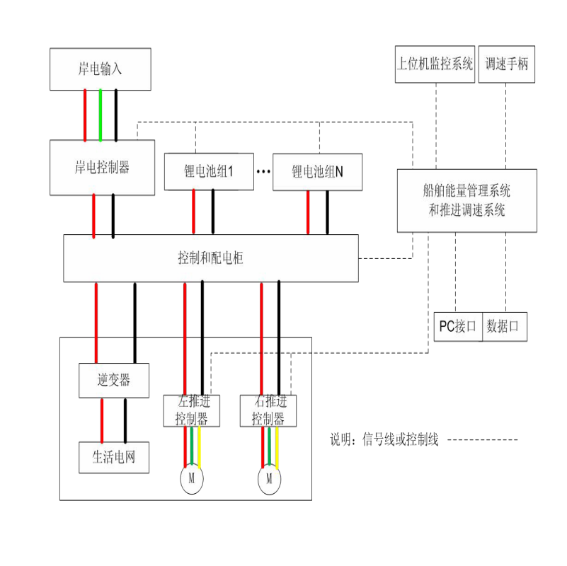

图2 电气系统原理逻辑图

图2可以反映出动力电池的电气系统供电概况，两台电机由锂电池组经BMS电池管理系统和配电系统对其分别供电，通过驾控台上的操纵手柄实现船的前进、后退和停止。在驾控台设有推进控制站监测显示仪表和报警项目，这些项目主要为锂电池组的电压、低压报警、电流、充放电指示、接地指示，推进电机的电枢电压、超速报警、电动机断路器断开、闭合。电池组的充电由设在岸上或船上的专用充电机经BMS电池管理系统对其充电，充电时间由实际需求来定，一般按规范要求能在10小时内将电池组从完全放电状态充电至额定容量。

**8 结语**

随着近几年来雾霾天气天数的渐渐增多，保护环境已成为全球关注的焦点，而游船的发展，锂电船作为全新电力推进游船的开发与利用对减小大气污染有着不可忽视的作用。纯锂电船全程航行不烧一滴燃油，可以实现零排放、零污染、低噪音，是真正意义上的绿色、科技、环保、节能的游艇。每天只需充电即可，且锂电池5年更换一次，即有环保效益又有经济效益，所以是今后游船行业发展的又一个新方向。

**作者简介：**

**姓名**：周亚丽

**性别**：女

**技术职称**：电气工程师

**工作单位**：无锡东方高速艇发展有限公司

**从事主要工作**：船舶电气设计